Article : TRI DES BIODECHETS

Biodéchets : le Grand Reims vous met à disposition des moyens de les trier

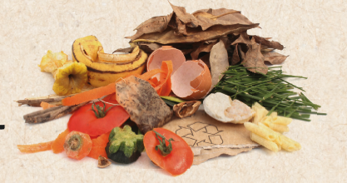
Vous en avez peut-être entendu parler : au 1er janvier 2024, le tri à la source des biodéchets se généralise. Mais qu’est-ce que cela signifie ?

La loi du 10 février 2020 relative à la lutte contre le gaspillage et à l'économie circulaire, dite loi anti-gaspillage, prévoit la généralisation du tri à la source des biodéchets d’ici le 1er janvier 2024 pour tous les producteurs de déchets en France, ménages comme professionnels.

Voici deux définitions tout d’abord pour mieux comprendre :
Les biodéchets sont les déchets (non dangereux) biodégradables de jardin ou de parc et les déchets alimentaires (issus des repas ou de cuisine).
Le tri à la source quant à lui signifie, le tri au plus près du lieu de production des biodéchets.

Il s’agit donc de permettre à chaque citoyen de disposer d’une solution de tri de ses biodéchets, au plus proche de son lieu de production, d’ici le 1er janvier 2024.

Cela signifie que le tri des biodéchets n’est pas « obligatoire » pour les ménages mais nous comprenons tous l’intérêt environnemental et pour notre territoire de cette démarche.

Sur le territoire communautaire, différentes solutions sont possibles selon les caractéristiques de votre habitat :
- Le compostage à l’air libre pour ceux qui disposent d’un jardin.

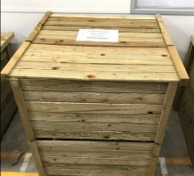
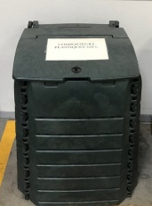
Le Grand Reims vous propose également :
- Le compostage en composteur individuel. Pour rappel, le suivi d’une formation en ligne et la réussite à un test sous forme de questionnaire en fin de formation vous permette d’obtenir un composteur gratuitement (conditions décrites sur le site internet www.grandreims.fr).
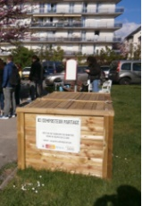
- Le compostage en composteur partagé, si ces équipements sont installés à proximité de votre logement ou des espaces que vous fréquentez.

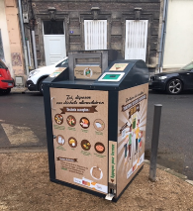
- L’accès à des points d’apport volontaires de collecte des déchets alimentaires sur le territoire urbain. Les premiers collecteurs ont été installés et leur déploiement est prévu dès octobre 2023 et tout au long de l’année 2024 et 2025.

Ces solutions sont complémentaires. Pour les déchets verts (tontes, branchages,…) qui ne peuvent pas être valorisés à domicile en mulch ou en broyat, vous pouvez les apporter en déchetterie.

Les professionnels produisant des biodéchets sont eux tenus obligatoirement de trier leurs biodéchets et de leur faire suivre des filières de traitement adaptées.

Et pourquoi trier ses biodéchets ?
Une fois triés les biodéchets peuvent pleinement être valorisés via le compostage ou la méthanisation, pour permettre un retour au sol de la matière organique réduisant l’utilisation notamment des engrais chimiques. La dernière caractérisation des déchets a montré que près de 30% de nos ordures ménagères étaient des biodéchets. Actuellement incinérés avec le reste des ordures ménagères, ce sont plus de 70 kg/hab et par an qui pourront être mieux valorisés.

Pour toute question, contactez les services de la Direction des Déchets :
- Par internet : www.grandreims.fr (rubrique « Services aux habitants / démarches en ligne / Poser une question / Collecte et tri des déchets)
- Par téléphone : 03.26.02.90.90

